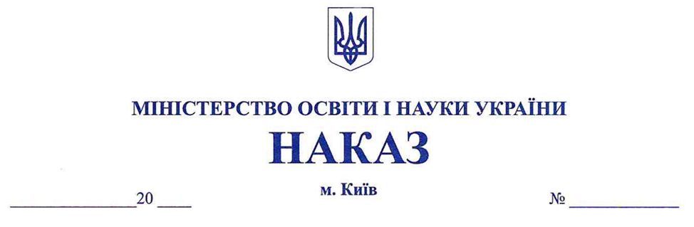

Про затвердження Положення
про мережеву форму здобуття
дошкільної освіти

Відповідно до абзацу другого частини другої статті 12 розділу ІІ Закону України від 6 червня 2024 року № 3788-ІX «Про дошкільну освіту», підпункту 12¹ пункту 4 Положення про Міністерство освіти і науки України, затвердженого постановою Кабінету Міністрів України від 16 жовтня 2014 року № 630 (зі змінами) з метою забезпечення доступності дошкільної освіти

НАКАЗУЮ:

- Затвердити Положення про мережеву форму здобуття дошкільної освіти, що додається.

- Директорату дошкільної та інклюзивної освіти (Лотоцька Алевтина) забезпечити подання цього наказу на державну реєстрацію до Міністерства юстиції України у встановленому законодавством порядку.

- Департаменту забезпечення документообігу, контролю та інформаційних технологій (Єрко Інна) в установленому порядку зробити відмітку у справах архіву.

- Цей наказ набирає чинності з дня його офіційного опублікування.

- Контроль за виконанням цього наказу залишаю за собою.

Міністр Оксен ЛІСОВИЙ

